2014决

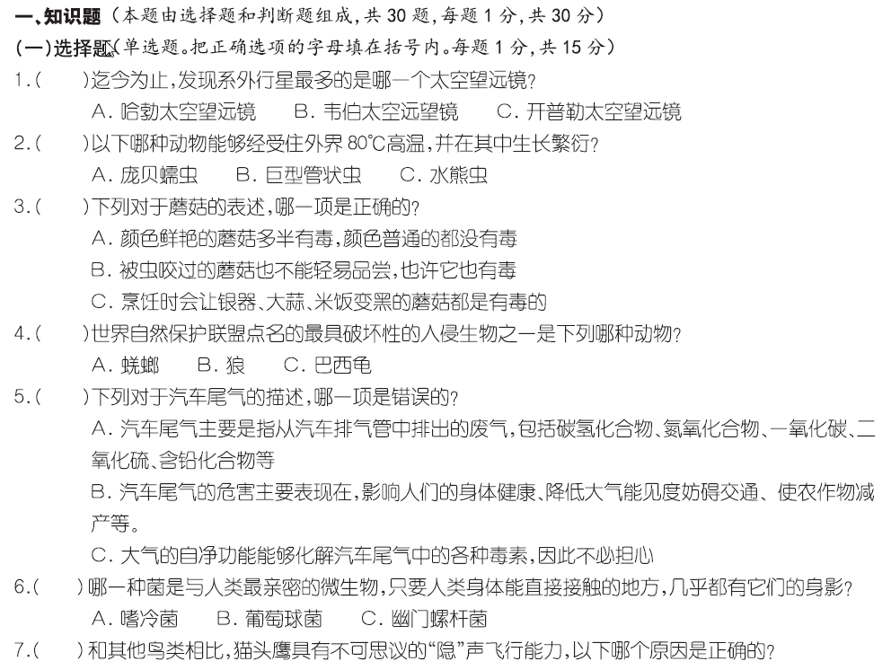

C

A

B

C

C

B

C

A

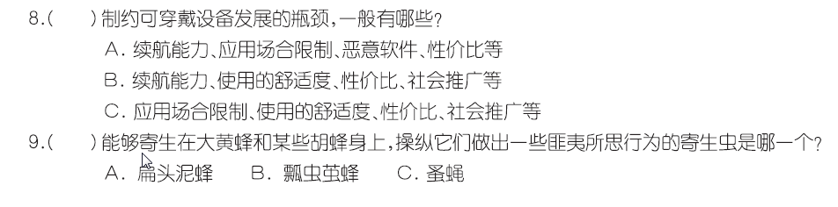

C

A

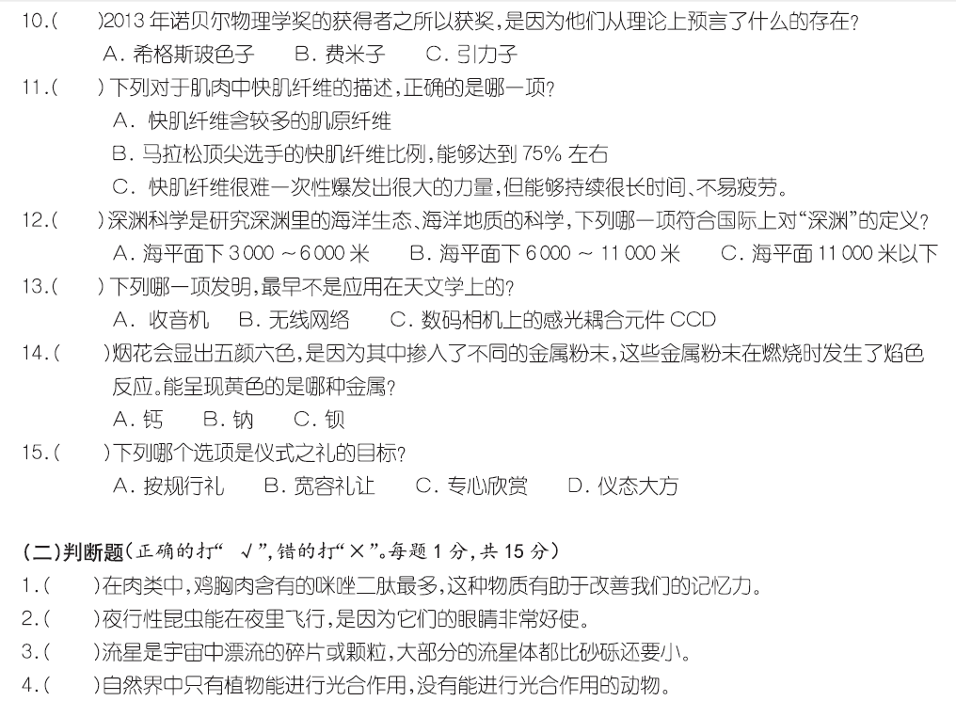

A

B

A

B

A

**√**

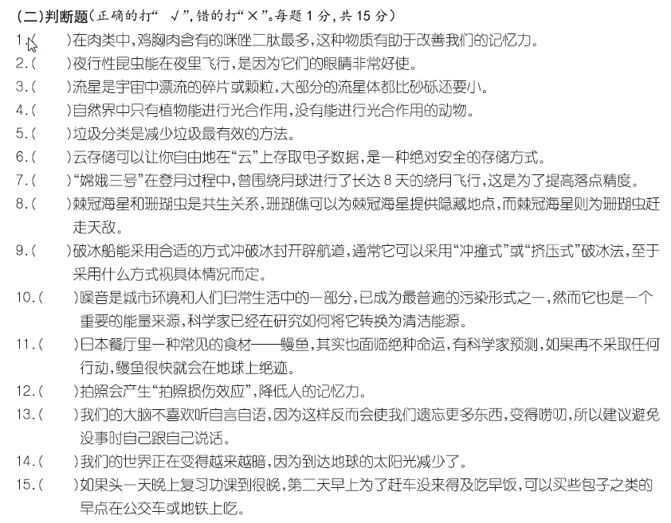

**×**

**√**

**×**

**√**

**×**

**√**

**×**

**×**

**√**

**√**

**√**

**×**

**√**

**×**

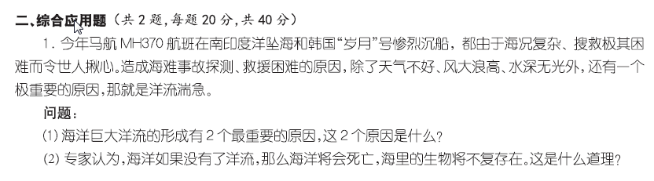

➀形成洋流的2个最重要原因是不同海域存在温度差和盐度差。由于广大海域的海水温度不同或含盐量不同，形成海水的巨大对流。

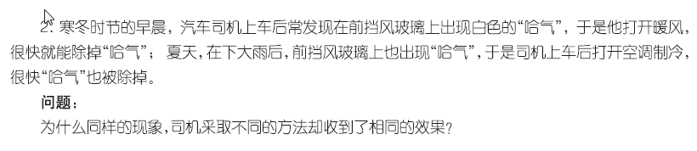➁海洋中的巨大洋流，相当于海洋能量和营养物质的大输送带，也是海洋能量、物质的大交换。如果海洋温度、含盐度一致，海水就不再对流了，洋流就会消失，能量、物质就无法输送和交换，海洋生物将因缺乏营养物质和氧气而死亡，有些海域可能因富营养化，使有害生物大量繁殖而死亡污染，最终整个海洋将死亡。

水汽遇冷才能凝结成小水珠形成“哈气”，司机都是从阻止小水滴形成方面入手的。在冬季，司机用暖风提高前挡风玻璃的温度，使水汽不能在挡风玻璃上液化而形成“哈气”；夏季下大雨时，车外温度较低，挡风玻璃的温度也较低，而车内温度高，这时车内的水汽容易在挡风玻璃上液化，此时打开空调制冷，可以让车内的温度低于挡风玻璃的温度，这样就不会产生“哈气”了。

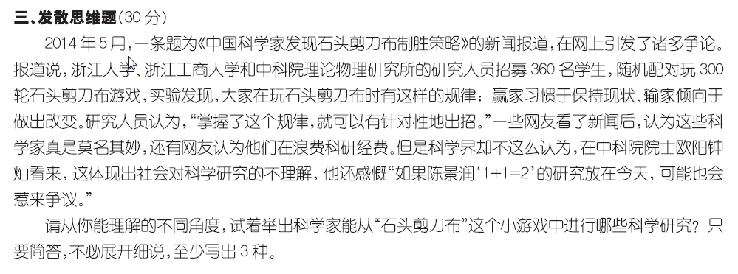

1.可以从数学角度出发，研究概率问题；2.可以根据实验对象的不同，研究男人和女人、成年人和未成年人的行为习惯问题；3.可以分析赢家为什么习惯于保持现状、输家为什么倾向于做出改变的心理学问题；4.可以研究人们对于“改变自己习惯”的认同程度和时间上，是否受到年龄、性别、受教育程度的影响；5.可以进行大脑反应速度和出手速度方面的研究；6.选取总是输或总是赢的人，可以进行压力如何影响成绩方面的研究；7.通过核磁共振等高科技手段，进行大脑响应输赢区域的成像研究，进而研究相关方面的脑科学。

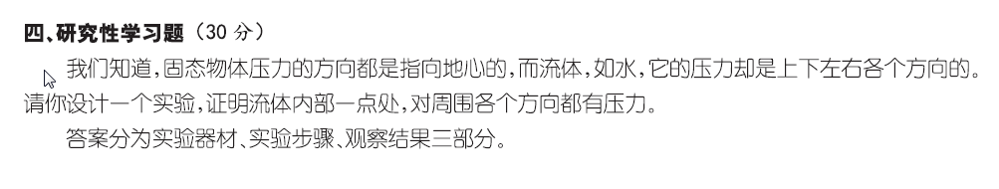

证明流体内部对周围各个方向都有压力的实验很多，这里仅举一例供参考。

1. 实验器材：①一大桶水；②一个适当口径的玻璃杯（或试管）；③一个很薄的气球膜（或塑料薄膜）；④一小段细绳。
2. 实验步骤：①将气球膜蒙在玻璃杯口，用细绳扎紧；②将杯子没入尽可能深的水中；③在不同的水深处转动杯子，使杯口朝向不同方向，观察杯口薄膜变化。
3. 观察结果：①在任何方向上，薄膜都会向杯口里凹陷；②薄膜的凹陷程度，随水深而增大。薄膜向杯口里凹陷是水的压力引起的，说明水在各个方向都存在压力，而且压力随水深而增加。

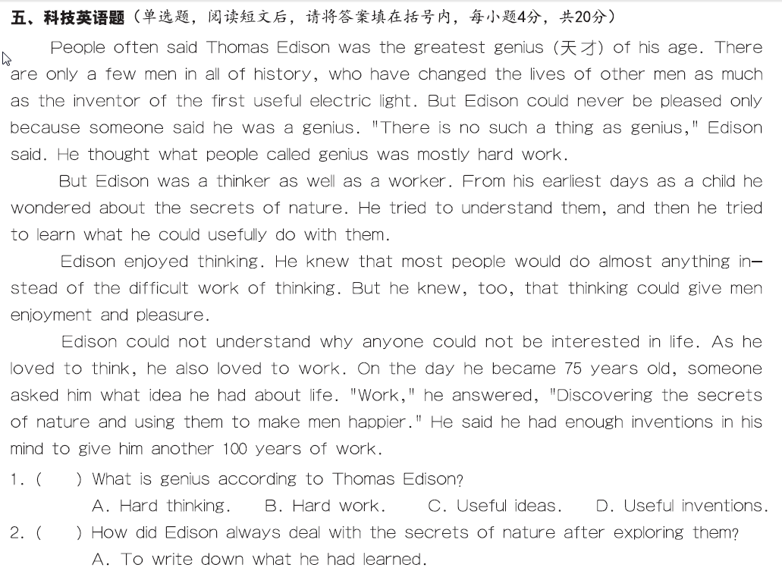

A

C

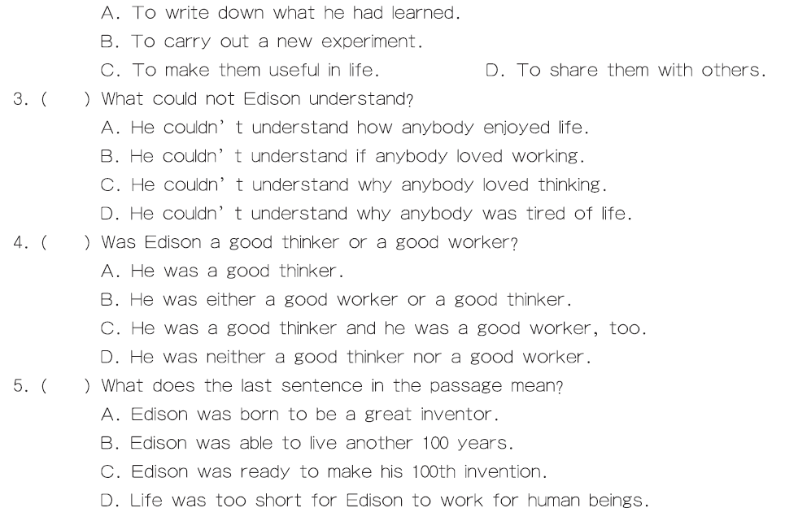

D

C



D